Развитие навыков грамотности чтения и письма на основе несплошных текстов как эффективная форма обучения на уроках русского языка
Шестакова Ольга Николаевна,
учитель русского языка и литературы
КГУ «Гимназия №6 г. Семей»

Аңдатпа
Мақалада жаңартылған оқу мазмұнының аясында орыс тілі сабағындағы оқу мен жазу сауаттылығының даму түрі қарастырылады.
Автор мақаласында сабақтағы тұтас емес мәтінмен жұмыстың мәнің, олардың оқушының метатану қалыптасуындағы рөлін,оның өзін-өзі реттеу қабілетін ашады.

Аннотация
В статье рассматривается один из способов развития на уроках русского языка грамотности чтения и письма в рамках обновленного содержания образования. Автор статьи раскрывает сущность работы с несплошными текстами на уроке, их роли в формировании метапознания ученика, его способности к саморегуляции.
Annotation
The article discusses one of the ways of developing literacy of reading and writing in the lessons of the Russian language within the framework of the updated content of education. The author of the article reveals the essence of working with discontinuous texts in the lesson, their role in the formation of the student's metacognition, his ability to self-regulation.

Одними из ключевых компетенций современного казахстанского школьника являются навыки грамотности чтения и письма. Поэтому на сегодняшний день учителям важно не столько дать обучающимся как можно больше конкретных предметных знаний и навыков в рамках отдельных предметов, сколько вооружить их такими универсальными учебными способами действий, которые помогут развиваться и самосовершенствоваться в непрерывно меняющемся обществе.
Учебная программа по предмету «Русский язык» для 5 класса уровня основного среднего образования по обновленному содержанию сегодня реализуется через новую систему целей обучения. Подробнее хочется остановиться на таких целях обучения по видам речевой деятельности «чтение», «письмо» и «соблюдение речевых норм».
В речевой деятельности «чтение» во главу угла вынесено направление
«1. Понимание информации»: 5.2.1.1понимать основную информацию сплошных и несплошных текстов, определяя тему.
Через речевую деятельность «письмо» реализуется направление «3. Написание текстов с использованием различных форм представления»: 5.3.3.1 Представлять информацию в виде рисунков.
Как видим, подача материала по принципу спиральности отличается от традиционной, привычной нам, системы. Метапредметный подход в образовании предполагает способность учащегося анализировать собственные мыслительные стратегии и управлять своей познавательной деятельностью. Но ученик зачастую не владеет навыками саморегуляции.
Ежедневно учитель сталкивается с проблемой недостаточного понимания учащимися различных текстов, будь то учебное задание на уроке или в экзаменационном тесте, неумением обучающихся найти в тексте ключевые слова, интерпретировать текст, выявить ключевую проблему, поднятую автором и т. д. Традиционно развитие смыслового чтения, осуществляется с помощью сплошных текстов. К сплошным относятся тексты разных типов и жанров, которые учащиеся читают в повседневной жизни, в том числе в школе. Но в то же время сегодня читатель всё чаще сталкивается с так называемыми несплошными текстами. Это тексты, в которых информация предъявляется невербальным или не только вербальным способом.
К несплошным текстам относят графики, диаграммы, схемы (кластеры), таблицы, географические карты и карты местности; различные планы (помещения, местности, сооружения); входные билеты, расписание движения транспорта, карты сайтов, рекламные постеры, меню, обложки журналов и др. Работа с несплошными текстами требуют несколько иных читательских навыков, так как организованы эти тексты иначе, содержат особые связи единиц текста и особые формальные указатели на эти связи.
Согласно результатам исследования PISA в нашей стране существует
тенденция увеличения разрыва в понимании сплошных и несплошных
текстов. Поэтому нам, как педагогам, есть над чем работать в этом направлении.
Реализуя цели обучения направлений «Понимание информации» и «Написание текстов с использованием различных форм представления», учитель, в первую очередь, стремится организовать учебный процесс на понимание открытой и скрытой информации сплошных и несплошных текстов, а также развивает умение представлять информацию в виде несплошных текстов (рисунков, кластеров, презентаций, схем, диаграмм). Это помогает развивать исследовательские навыки. Учащиеся на основе полученной информации могут свернуть ее и представить в виде символов. Ученики способны на основе несплошного текста приготовить устное выступление, демонстрируя выдачу большого количества информации.
Так на уроке русского языка в 5 классе в разделе «Живые организмы: растения», по теме 6.5 «Кызылорда - столица риса в Казахстане» с помощью стратегии «Мозговой штурм» для создания коллаборативной среды учащимся было дано задание: Рассмотрите коллаж. О чем пойдет речь на уроке? Попробуйте сформулировать тему урока.
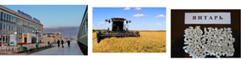
Все учащиеся смогли определить, что речь пойдет о городе и выращивании риса; большинство смогло рассказать, что это Кызылорда, что в Кызылординской области нашей страны выращивают особые сорта риса; некоторые смогли рассказать, что это Кызылорда, что в Кызылординской области нашей страны выращивают особые сорта риса, а также сформулировать тему урока «Кызылорда – столица риса в Казахстане». Цель обучения 5.2.1.1понимать основную информацию несплошных текстов, определяя тему, была достигнута.
На этом же уроке с помощью приёма «Метод незаконченного предложения» удалось на основе несплошного текста (блок-схемы Ю.С. Меженко) реализовать этап повторения темы «Тире между подлежащим и сказуемым»
Задание 3. Запишите продолжение предложений, используя материалы урока со стр. 34, (Клокова Е.В., Белозёрова О.И., Ибраева Т.И. и др. Русский язык: учебник для 5 класса общеобразоват.шк. Часть 2 – Астана: АОО «Назарбаев Интеллектуальные школы», 2017 г.) соответствующие правилу «Тире между подлежащим и сказуемым», объясните постановку тире.
1. Кызылорда –
2. Рис – это …
Используйте подсказку!
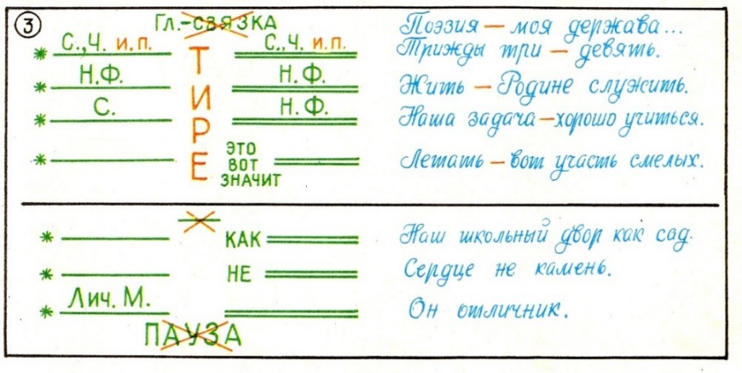
Учащимся знакома эта таблица, ее постоянно демонстрирую на всех уроках работы с этим правилом. Настаиваю, чтобы учащиеся запомнили ее, могли восстанавливать по ней правило, устно объяснять, дополняя информацией и примерами. Таким образом, все учащиеся смогли восстановить и рассказать сплошной текст правила с помощью блок-схемы; большинство смогло рассказать правило, закончить и правильно записать предложения, используя материал учебника и блок-схему; некоторые смогли рассказать правило, восстановить и записать предложения с помощью учебника и блок-схемы, а также объяснить в данных предложениях постановку тире. Эта работа способствовала достижению цели обучения 5.2.1.1- понимать основную информацию несплошных текстов, определяя тему.
Особого внимания заслуживает работа по реализации целей обучения по направлению 4. Соблюдение речевых норм: 5.4.1.1 правильно писать гласные и согласные в корне слова, НЕ с именами существительными, прилагательными, отрицательными местоимениями, глаголами, а также окончания в разных частях речи.
Как учителю достичь максимального результата в обучении? Ведь подача материала на уроках бессистемна и разрозненна. Выборочность орфографического материала, его разбросанность по всему школьному курсу русского языка - основные причины низкой орфографической грамотности школьников, отсутствия у них целостного представления о системе русской орфографии. А без твёрдых знаний орфографических правил, без умения быстро обнаруживать в тексте орфограммы, находить речевые ошибки – все это ведет к неумению редактировать текст, исправлять в нем грамматические и другие ошибки. А значит, притупляет грамотность чтения и письма, делает невозможным грамотное написание сочинения, эссе.
Именно поэтому считаю необходимым использовать на уроках русского языка системную и регулярную подачу несплошных текстов, с помощью которых ученик постоянно будет иметь возможность видеть правила русской орфографии, знать их и применять.
В решении этой задачи мне помогают опорные орфографические компакты В.Г.Шелеста. На уроках русского языка использую орфографический компакт регулярно при изучении нового материала и повторении.
Владимир Григорьевич Шелест создал пособие «Опорный орфографический компакт» (http://yamal.org/ook/ Шелест В.Г. Пособие по орфографии русского языка «Опорный орфографический компакт», - Тростянецк, 2006 г.) в котором представлен материал для работы по усвоению навыков грамотного письма с использованием опорного орфографического компакта, сконструированного на основе методики В.Ф.Шаталова - Ю.С.Меженко. Пособие адресовано учителям русского языка и учащимся общеобразовательной школы. В.Г.Шелест вычленил орфографический материал, структурировал его по определенному принципу и подал в виде опорного орфографического компакта (далее ООК).
Опорный орфографический компакт - это особым образом структурированная система опорных сигналов по орфографии, это насыщенность, большой объём информации при незначительном графическом объёме.
Весь орфографический материал подан в 52 микроблоках по следующим блокам:
1.Морфемно - морфологический блок.
2.Блок "Употребление буквы Ь в различных грамматических формах”.
3.Блок "Разделительные Ь и Ъ”.
4.Блок "Слитное и дефисное написание слов”.
5.Блок "Слитное и раздельное написание слов”.
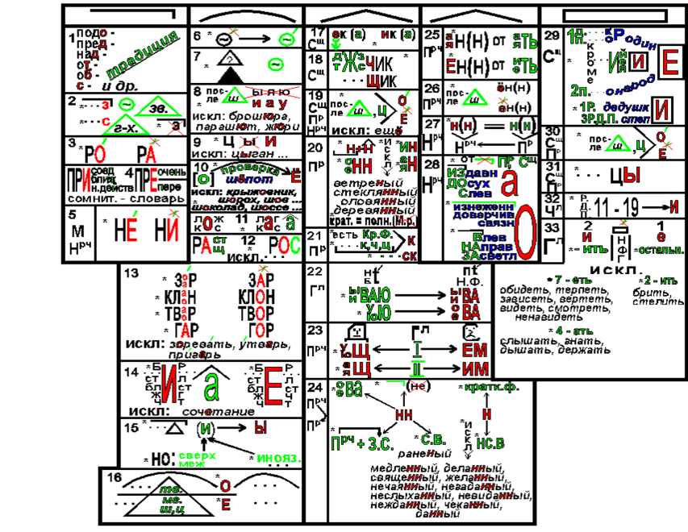
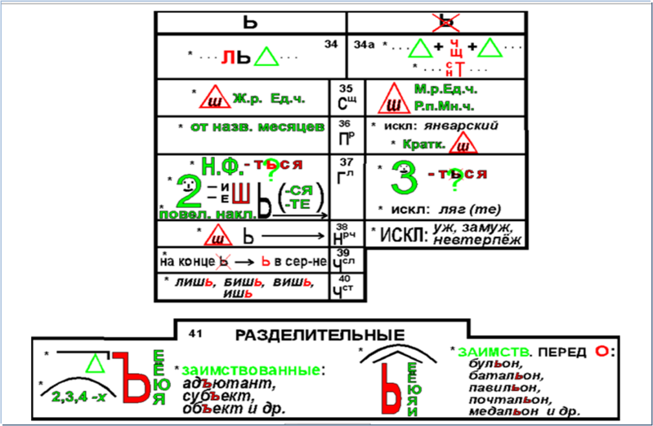
В морфемно-морфологический блок вошли орфограммы, обнаружение которых требует, во-первых, вычленения морфемы, где находится орфограмма, во-вторых, определения части речи (для правильного написания суффиксов и окончаний).
Орфограммы, нахождение которых в ООК предполагает определение части речи, расположены сверху вниз в том порядке, в каком части речи изучаются в школе: сначала именные, затем глагол и его формы, далее наречие и служебные части речи.
В начале учебного года отправляю ученикам электронный вариант компакта с просьбой сохранить и распечатать. В течение года, работая с каждым блоком на уроке, ученик закрашивает у себя изученный блок желтым цветом, показывая тем самым, что этот материал освоен. В основном работает "блоковое восприятие” опорных сигналов по изучаемым орфограммам, которое способствует более прочному их усвоению. Проверяя работы учащихся, на полях проставляю номер орфограммы, который соответствует номеру микроблока ООК.
Приведу пример, как мы работаем на уроке.
Тема урока: «Кызылорда – столица риса в Казахстане»
Цель: Раздел 1. Соблюдение орфографических норм:
5.4.1.1 правильно писать гласные и согласные в корне слова.
Орфография – мой лучший друг! Пиши грамотно!
Работаем с орфографическим компактом!
Буква А - О в корнях –раст-, (-ращ-), -рос-

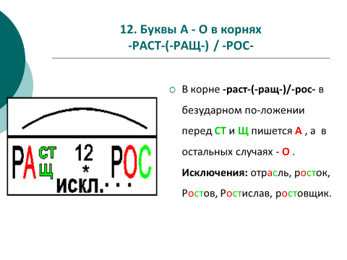
Показываю только левую часть слайда - блок №12. Задание: восстанови текст правила. Затем показываю текст правила. Выполняем задание:
запиши слова правильно, выдели орфограмму:
Р..стение, выр..стить, р..сток, водор..сли, выр..сли деревья, молодая пор..сль.
В результате работы все учащиеся смогли рассказать правило, используя сплошной и несплошной текст, большинство смогли рассказать правило, используя сплошной и несплошной текст, при поддержке учителя вставили нужную букву и выделили орфограмму; некоторые смогли восстановить текст правила только по несплошному тексту, самостоятельно вставили нужную букву и выделили орфограмму. Цель обучения 5.4.1.1- правильно писать гласные и согласные в корне слова была достигнута.
Обычно на уроке подобная работа занимает 5-10 минут, но с использованием компакта при повторении это занимает считанные минуты.
Еще с ученических лет помню все блоки, которые демонстрировала нам учитель русского языка, в деталях запомнила символы по многим темам. И всякий раз, применяя свои знания, восстанавливаю текст, вспоминая блок-схему. На протяжении всех лет работы в школе я пришла к выводу, что если ученикам постоянно показывать один и тот же несплошной текст, объясняя его символы и их значение, то у ученика формируется стойкая визуальная память на этот текст, который он без труда понимает и воспроизводит по нему нужную информацию. Это как дорога из дома в школу. Вы ходите одним и тем же маршрутом, запоминая каждую деталь пути – лавочку, раскрашенный детьми забор, дерево тополя, неровности асфальта или выбоину на дороге. Эта дорога вам так знакома и близка, что в памяти прочно навсегда остаются символы, по которым мы помним свое детство. Так почему дорогу к грамотности не сделать для ученика такой же близкой и знакомой? Сегодня информационные технологии позволяют учителю сделать качественный и такой нужный для ученика отбор, ведь в информационном пространстве только по правилу «Безударная гласная в корне слова» можно найти 50 видео уроков, 134 комментария на сайтах-подсказках и 83 таблицы. А теперь представьте, что ученик в процессе понимания и запоминания этой орфограммы постоянно использует разные и порой не совсем качественные несплошные тексты. Сформируется ли на начальном этапе навык саморегуляции, сможет ли он в этом многообразии обрести способность управлять своей познавательной деятельностью? Или на уровне клипового мышления он просто будет воспринимать «картинку» бессознательно: поискал в интернете правило, прочел, написал слово верно и тут же забыл?
ООК создают дополнительные возможности для выработки навыков грамотного письма как на уроке, так и в индивидуальной работе с учащимися, а также для самостоятельной их работы, что особенно важно.
Ученик сначала должен, во-первых, выучить правило; во-вторых, внимательно ознакомиться с примерами на это правило; и только затем должен приступить к практике: выполнению различных упражнений, комментированию, разбору, диктанту, списыванию с разбором и т. п.
Таким образом, ООК В.Г. Шелеста служат прекрасным наглядным средством не только при изучении орфографических правил в средних классах, но и при обобщении и систематизации знаний в области правописания в старших классах с целью подготовки к написанию эссе.
Безусловно, использование готовых несплошных текстов не должно ограничивать ученика. При умении понимать, применять несплошные тексты ученик в скором времени начинает сам придумывать и создавать их, умело сворачивая информацию. А это в конечном итоге ведет к успешному формированию метапознания.

Использованные ссылки и литература:
1. https://ru.bilimainasy.kz/03-06-06/
2.https://multiurok.ru/files/chto-takoe-opornyi-orfograficheskii-kompakt-po-rus.html
3.https://mogu-isat.ru/kurs/prezent/?SECTION_ID=&ELEMENT_ID=3920162
4. http://yamal.org/ook/
5. Г.М.Иваницкая и В.А.Корсаков (Обучающие таблицы по русскому языку. - Рус. яз. и лит. в средн. учебн. заведениях Украины - 1988-1991);
6. Г.А.Кабанец (Русский язык. Обобщающие таблицы. Киев, 1992);
7. Н.А.Веклич (Русский язык в блоках. - Рус. яз. и лит. в средн. учебн. заведениях Украины - 1992)
8. Воителева Т.М. Теория и методика обучения русскому языку. - М.: Дрофа. 2006 г.
9. Клокова Е.В., Белозёрова О.И., Ибраева Т.И. и др. Русский язык: учебник для 5 класса общеобразоват.шк. Часть 2 – Астана: АОО «Назарбаев Интеллектуальные школы», 2017 г.

